WINDBOAT 45MPro

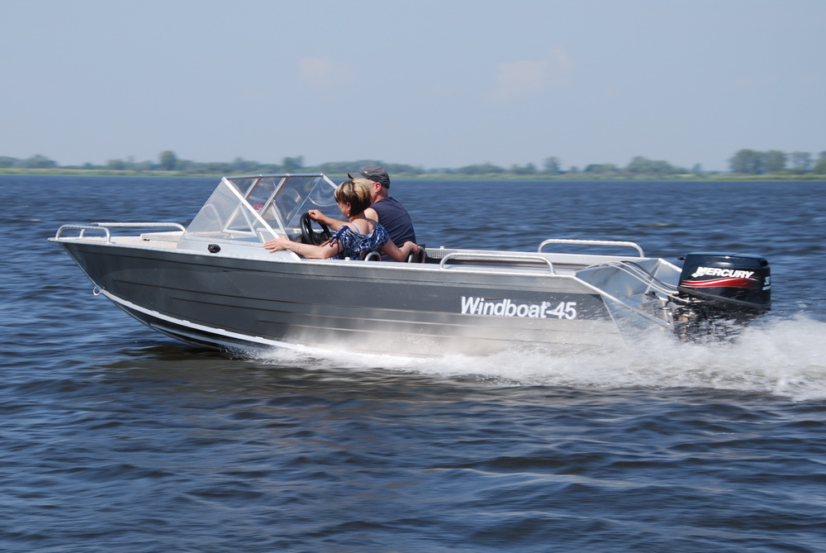

Технические характеристики:

Длина габаритная, м: 4,55
Длина по корпусу, м: 4,45
Ширина габаритная, м: 1,65
Высота борта на миделе, м: 0,71
Килеватость корпуса на транце: 8°
Высота транца под ПМ, м: 0,38/0,51
Грузоподъемность, кг: 420
Пассажировместимость, чел.: 5
Допустимая мощность ПМ, л.с.: 50
Материал корпуса: АМг5М
Толщина обшивки днища, мм: 3
Толщина обшивки бортов, мм: 2
Масса оборудованного корпуса, кг: 215

Стандартная комплектация | Дополнительное оборудование | Цена, р.
Вёсла с уключинами  Консоль с ветровым стеклом  Банка-рундук водителя  Рулевое управление в сборе  Панель переключателей  Выключатель массы  Помпа электрическая  Навигационные бортовые огни  Круговой огонь на съемной стойке  Поддон АКБ с креплением  Якорный ящик | Полимерно-порошковая покраска | 10 550
 | Тент транспортировочный | 10 300
 | Тент ходовой (без установки) | 36 600
 | Кринолины | 6 080
 | Оклейка бортов пленкой (камуфляж) | По запросу
 | Сидение складывающееся на стойке (правое 1шт) | 8 350
 | Сидение складывающееся на стойке (левое 1шт) | 8 350
 | Мягкие подушки на сиденья (без установки) | 10 500
 | Утки алюминиевые швартовные ( сварные 4 шт.) | 2 960
 | Кронштейн датчика эхолота | 500
 | Трап складной | 3 500
 | Топливный бак (60 л) | 15 520
 | Полка под консоль | 1 480
 | Транец вспомогательного ПМ до 10л.с. | 2 500
 | Карман боковой правый (обшит карпетом) | 4 140
 | Карман боковой левый (обшит карпетом) | 4 140
Стоимость в стандартной комплектации 223 150 рублей.

Доставка до г.Уфа 20 000 рублей

